CARNET DE BORD
2022/20223
BATEAU
L’ALBATROS

-------====== IDENTIFICATION DU NAVIRE ======-------
PORT D’ATTACHE | MAYENNE |  |  | IMMATRICULATION |  |  | SM E20153
NOM DU BATEAU PHONETIQUE | L’ALBATROS
TITRE DE NAVIGATION DELIVRÉ LE | / / |  | ACTE DE FRANCISION DELIVRÉ LE |  |  |  | / /
ACTE DE FRANCISION N° |  |  | NUMERO HIN
JAUGE |  | PUISSANCE ADMINISTRATIVE |  |  |  | PUISSANCE TOTALE
LONGUEUR |  | LARGEUR |  |  |  | TIRANT D’EAU
-------====== CONTACT ======------

PROPRIÉTAIRE(S)
COORDONNÉES PROPRIÉTAIRE
COORDONNÉES PROPRIÉTAIRE
CONTACT EN CAS D’URGENCE
ASSURANCE
IDENTIFICATION RADIO

Déplacement de | Vers | Date (jj/mm/aa) | Heure du départ
-------====== MÉTÉO ======-------
Baromètre | Température | Vent | Orientation
-------====== RESÉRVES ======-------
Eau (L) | Gasoil (L) | Essence (L) | Gaz (Kg) | Tension (V) | Ampère(s)
--== MOTEUR BABORD ==--
Heures(s) départ | Heure(s) arrivé
--= MOTEUR TRIBORD =--
Heure(s) départ | Heure(s) arrivé
-------====== ÉQUIPAGE ======-------
Prénom & NOM | N° Passeport | Grp Sanguin | Prénom & NOM | N° Passeport | Grp Sanguin
-------====== NAVIGATION ======-------
-= TEMPS =- |  | ----==== GPS ====---- |  | ----== MÉTÉO ==---- |  |  | -----===== LOCH =====----- |  |  |  | -= VOILES =- |  | ----==== Observation ====----
Heure | Minute | Latitude | Longitude | Vague | Vent | Direction | Courant | Vitesse | Distance | Allure | GV | GE
-------====== NAVIGATION ======-------
-= TEMPS =- |  | ----==== GPS ====---- |  | ----== MÉTÉO ==---- |  |  | -----===== LOCH =====----- |  |  |  | -= VOILES =- |  | ----==== Observation ====----
Heure | Minute | Latitude | Longitude | Vague | Vent | Direction | Courant | Vitesse | Distance | Allure | GV | GE

------====== ENTRETIEN / STOCKAGE DE FLUIDE(S) ======------
Pièce / Réparation / Stockage | Zone / Quantité / Durée | Date | Pièce / Réparation / Stockage | Zone / Quantité / Durée | Date

------====== ENTRETIEN PLANIFIÉ ======------
Prochaine travaux | Heure(s) / Date / Durée | Effectué le (jj/mm/aa) / Heure(s) | Huile utilisée / Quantité | Filtre à huile Oui ou Non
Vidange moteur BB
Vidange moteur TB
Filtre à air TB
Vidange inverser BB
Vidange inverser TB
Filtre à air BB

------====== SITUATION DE DETRESSE ABSOLU ======------ (version alpha)
Utiliser cette procédure uniquement pour les cas suivants.

feu à bord, explosion, voie d’eau absolument critique, collision grave, échouage, chavirage, naufrage, a la dérive (bateau non manœuvrable), Abandon du bateau, pirate, homme a la mer.

Relever le cache « DISTRESS », appuyer sur le bouton 3 secondes au moins.
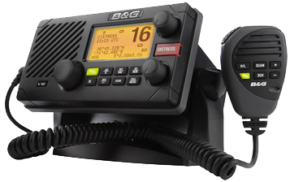

Après 3 secondes, Un menu s’affichera afin de vous permettre de choisir le type de détresse.

------====== ALPHABET PHONÉNIQUE ======------
Alpha | Bravo | Charlie | Delta | Echo | Foxtrot | Golf | Hôtel | India | Juliett | Kilo | Lima | Mika
November | Oscar | Papa | Quebec | Roméo | Sierra | Tango | Uniform | Victor | Whisky | X-Ray | Yankee | Zoulou
------====== MESSAGES DE DETRESSE VOCAL ======------
restez calme… soyez calme.
Cas d’avarie à bord, avarie importante à grave | Cas de danger vie humaine
Allumer la radio et positionnez-vous sur le Canal 16
En cas de panne VHF fixe, Faire une tentative avec la VHF portable.
A défaut des deux VHF, appeler le 196 depuis un mobile
« PAN, PAN, PAN » (Panne !) | « MAYDAY, MAYDAY, MAYDAY » (M’aider !)
Prononcer 2 fois : « ici Voilier Exemple »
Prononcer 2 fois « Voilier Echo X-Ray Echo Mika Papa Lima Echo »
Prononcer 2 fois L’immatriculation de votre bateau.
Relever et donner 2 fois la position GPS sur le lecteur de carte ou à défaut sur le feuillet du journal de bord
Prononcer 2 fois la nature du danger (soyez synthétique)
Exemples PAN : « safran endommagé », « Démâtage », « Gréement dormant arraché », « panne moteur », « échouement ». | Exemples MAYDAY « Le bateau n’est plus manœuvrable », « grande voie d’eau », « le bateau coule » ou « incendie à bord », « homme à la mer », « chavirage », « échouement dangereux », « besoin d’assistance médicale critique »
Prononcer 2 fois le nombre de personnes à bord, par exemple « 4 personnes à bord »
Prononcer OVER
En absence de réponse, attendre 60 secondes, puis recommencer …

-----====== MEILLEURS REGLAGES LAGOON 400 S2 ======------

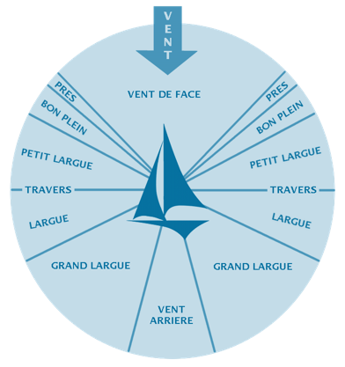 |  |  | 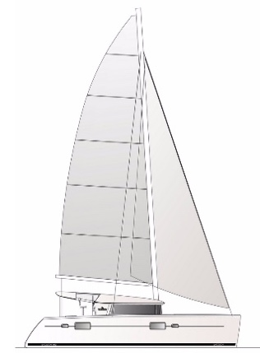 |  |  | 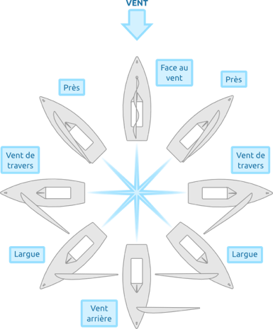
Surface de voiles |  |  | Près et petit largue |  |  | Vent arrière et grand largue
Toute la surface |  |  | 0-18 |  |  | 0-15
1 Ris - Foc 2/3 |  |  | 18-24 |  |  | 15-20
2 Ris - Foc ½ |  |  | 24-30 |  |  | 20-25
3 Ris – Foc 1/3 |  |  | 30-34 |  |  | 25-30
3 Ris – Foc 1/5 |  |  | 35-40
Affalée – Foc 1/10 |  |  |  |  |  | 30-35
-----====== ABREVISATIONS POUR LE JOURNAL DE BORD ======------
Ajouter T(ribord) ou B(abord) après l’allure.
P = prés | BP = bon plein | PL = petit largue |  | T = Travers | L = Largue |  | GL = grand largue | A = Arrière

------====== VENT, ÉCHELLE DE BEAUFORT ======------
Force | Symbole | Terme météorologique | Nœud(s) | Km(s)/h | Description
0 |  | Calme | <1 | <1 | La fumée monte verticalement
1 |  | Très légère brise | 1 à 3 | 1 à 5 | Les fumées indiquent la direction du vent
2 |  | Légère brise | 4 à 6 | 6 à 11 | On sent la brise sur le visage, les feuillages bougent légèrement
3 |  | Petite brise | 7 à 10 | 12 à 19 | Les drapeaux flottent à l’horizontale
4 |  | Jolie brise | 11 à 15 | 20 à 28 | Les petites branches d’arbres plient
5 |  | Bonne brise | 16 à 20 | 29 à 38 | Le sommet de tous les arbres s’agite
6 |  | Vent frais | 21 à 26 | 39 à 49 | On entend sifflet le vent
7 |  | Grand frais | 27 à 33 | 50 à 61 | Tous les arbres s’agitent
8 |  | Coup de vent | 34 à 40 | 62 à 74 | Quelques branches d’arbres tombent au sol
9 |  | Fort coup de vent | 41 à 47 | 75 à 88 | Quelques dégâts apparaissent
10 |  | Tempête | 48 à 55 | 89 à 102 | Visibilité réduite et dégâts plus importants
11 |  | Violente tempête | 56 à 63 | 103 à 117 | Graves dégâts, condition dangereuse
12 |  | Ourangan | > 64 | > 118 | Dommages très importants

---=== ÉTAT DE LA MER ===---
Force | Terme | Hauteur des vagues
0 | Calme | 0
1 | Ridée | 0 à 0,1
2 | Belle | 0,1 à 0,5
3 | Peu agitée | 0,5 à 1,25
4 | Agitée | 1,25 à 2,5
5 | Forte | 2,5 à 4
6 | Très forte | 4 à 6
7 | Grosse | 6 à 9
8 | Très grosse | 9 à 14
9 | Énorme | >14

------====== RÉGLAGE DES VOILES RECOMMANDATIONS CONSTRUCTEUR ======------
AU PRÈS (entre 75 et 50° du vent vrai) | RÉGLAGE AU PORTANT (entre 75 et 130° du vent vrai)
0 à 16 nœuds : toute la toile ; chariot de GV 30 cm au-dessus de l'axe du navire, GV bordée avec une chute légèrement ouverte (bôme dans l'axe). Le génois est réglé pour venir lécher la barre de flèche, le chariot de génois est placé pour que l'angle de l'écoute de génois soit dans le prolongement d’une droite passant d’écoute et guindant, à 40% de sa hauteur. | 0 à 23 nœuds : toute la toile ; le chariot se positionne de 1 mètre de l'axe au bout du rail selon l'angle du vent, l'écoute est choquée pour que la bôme soit débordée de 50 cm par rapport au chariot dans le petit temps puis jusqu'à 2 mètres lorsque le vent forcit. Dans tous les cas, on évitera que plus d'une latte rague contre le gal- hauban, dans les allures les plus abattues. Le génois est choqué pour que son angle d'attaque moyen soit face au vent apparent.
16 à 20 nœuds : toute la toile ; le chariot de GV remonte à 60 cm au-dessus de l'axe du navire, GV bordée avec une chute un peu plus ouverte (bôme toujours dans l'axe : il faut donc choquer de l'écoute). Le chariot de génois reste au même endroit mais on règle l'écoute pour que la chute soit à 10 cm de la barre de flèche. | 23 à 28 nœuds : 1 Ris, tout le génois. Les réglages sont identiques.
20 à 26 nœuds :1Ris, tout le génois ; le chariot de GV revient à 30 cm au-dessus de l'axe du navire. Le chariot de génois reste au même endroit mais on règle l'écoute pour que la chute soit à 20 cm de la barre de flèche. | 28 à 33 nœuds : 2 Ris, 80% du génois. Les réglages sont identiques.
26 à 30 nœuds : 1 Ris, 75% du génois ; le chariot de GV revient à 60 cm au-dessus de l'axe du navire. Le chariot de génois reste au même endroit ou avance légèrement mais on règle pour que la chute fasse une hélice où la partie haute laisse échapper l'air dans les surventes. | 33 à 38 nœuds : 2 Ris, 60% du génois. Les réglages sont identiques.
30 à 36 nœuds : 2 Ris, 60% du génois ; le chariot de GV revient à 30 cm au-dessus de l'axe du navire, la bôme est choquée pour filer 50 cm sous le vent. Le chariot de génois avance légèrement, le réglage ne change pas. | 38 à 45 nœuds : 3 Ris (ou GV affalée et un peu plus de génois), 40% du génois. Les réglages sont identiques.
36 à 45 nœuds : 2 Ris, 40% du génois. Le chariot de GV se met à l'axe et la bôme est filée à 1 mètre sous le vent. Le chariot de génois avance légèrement, on choque l'écoute pour ouvrir en grand dans les surventes. | 45 à 55 nœuds : GV affalée, 40 à 30% du génois, assez bordé pour ne pas battre.
45 à 55 nœuds : 3 Ris seuls (ou voile de cape, ou à la cape), chariot à l'axe, GV débordée de 1 mètre. Le bateau serait plus à l'aise en fuite par ce temps. | Plus de 55 nœuds : en fuite, selon la mer, on cerclera des amarres d'une jupe à l'autre pour freiner le bateau.
Plus de 55 nœuds : à la cape, ancre flottante, ou préférablement en fuite.
Génois 100% avec 2 ris dans la grand-voile est à proscrire impérativement.
DANGER : Tout réglage différent de ces préconisations peut entraîner la rupture du mât.
------====== LISTE DES VERIFICATONS AVANT APPAREILLAGE ======------
Verrouiller la porte du bateau
Vérifier fixations annexe et son moteur, verrouiller le bloqueur du bossoir.
Vérifier différents disjoncteurs GUINDEAU et WINCH
Vérifier tensions batteries et réserves
Faire l'inventaire du matériel de sécurité et informer l'équipage de son emplacement et de son fonctionnement.
Ouvrir les vannes des circuits de refroidissement des moteurs.

------====== PROCEDURE HOMME A LA MER ======------
Lancer la Boué et la perche de repérage.
Lancer le fumigène.
Positionner immédiatement un ou deux témoin(s) avec jumelles autour du cou pour garder la personne en visuel. Durant toute la manœuvre, ils indiquent avec le bras et la main, la direction de « l’homme à la mer »…
Lofer le bateau pour l’emmener face au vent.
Choquer GV et Voile d’avant puis affaler la grand-voile.
Tous les membres d’équipage demeurent en sécurité dans le carré et ne bougent pas.
Ranger la voile d’avant.
Si beaucoup de vent, éventuellement demander à un membre d’équipage de confiance de l’aide pour ranger la GV afin de limiter la prise au vent.
Après vérification, allumer les deux moteurs.

Exécuter la manœuvre d’Anderson.
Cette manœuvre consiste à effectuer un tour complet pour revenir sur la personne à l'eau. Le sens est déterminé par le principe qui guide le barreur à pousse la barre du côté où est tombé la personne (ce qui évite tout contact avec l'hélice). Cette méthode doit être effectuée uniquement si l’officier de quart ou le pointeur (personne qui pointera tout le temps la personne tombée à l'eau) est certain de ne pas perdre de vue l’homme à la mer pendant tout le temps de la giration du navire. Il s’agit de la manœuvre la plus rapide, puisqu’un seul changement de barre est réalisé afin de d'effectuer un tour complet de 360 degrés. Mais elle requiert une excellente connaissances des qualités manœuvrières du navire ainsi qu'une très bonne maîtrise de sa vitesse, afin de déterminer avec précision le moment où l’on doit stopper la giration et les machines (ou manœuvrer les voiles), afin de s'arrêter au niveau de la personne sans la dépasser ni avoir à battre en arrière.

